车辆保险采购需求
- 地方牌车辆保险采购需求
（一）本次采购为指定42台车辆(2025年3月至2026年3月)期间的车辆保险服务，包括购买商业险、交强险及车船税，其中商业险需包含:
1、机动车损失险;
2、第三者责任险 200万;
3、非货车车上人员司机、乘客 10万/座; 货车车上人员司机、乘客15 万/座;
4、车身刮花险(新车2年(含2年))
5、以上保险均含不计免赔。
（二）供应商要求:
1、供应商需要在车辆到期前30天，邮件及电话告知我公司人员将要到期车辆及保费金额，预付款后七个工作日内须出具等额度增值税专用发票及保单、车辆年检标识卡等，注:每台车预付保费不得低于保险发票金额)。
2、供应商须积极配合我公司关于车辆资料的更新及修改、退保、加保险险种等工作。
3、所报车险价格只接受现金折扣优惠(体现在报价上)。
4、按商业险+交强险+车船税进行询价， 在询价时假设(适用于保险到期日超过30天):（1)车辆在过去一年未出险;（2)行业费率无调整实际到期日如该车辆满足假定条件,则实际保费结算价格不得高于所对应的采购报价，后附件《地方牌车辆报价清单》。
5、询价因超出交互平台交互的 30天，暂以上一年无出险的报价，实际折扣按平台交互结果。 最终应缴保费以正式签单时为准(注:供应商根据《地方牌车辆报价清单》 内车辆保险到期前 15 工作日以邮件方式将缴费通知书、机动车辆保险报价单和车辆保险对账清单给用户部门，收件邮箱地址在发中选通知后另行提供)。
6、保险承保服务:(1)设立 24小时服务热线，专人接听、记录、受理咨询、投诉、举报电话,根据承保服务承诺服务;(2)指定服务专员上门为我公司办理保险业务并提供优先服务;3)续保车辆应该享受到保险公司已有的增值服务。
7、车辆详见附件一《地方牌车辆清单》。
- 民航车辆保险采购需求
（一）本次采购为指定14台车辆（2025年3月至2026年3月）期间的车辆保险服务，购买交强险及车船税。
（二）供应商要求：
1、供应商需要在车辆到期前30天，邮件及电话告知我公司人员将要到期车辆及保费金额，预付款后七个工作日内须出具等额度增值税专用发票及保单、车辆年检标识卡以民航牌年审为准等（注：每台车预付保费不得低于保险发票金额）。
2、供应商须积极配合我公司关于车辆资料的更新及修改、退保、加保险险种等工作。
3、所报车险价格只接受现金折扣优惠。(在报价中体现)。
4、按交强险及车船税进行询价，在询价时假设（适用于保险到期日超过30天）：（1）车辆在过去一年未出险；（2）行业费率无调整,实际到期日如该车辆满足假定条件,则实际保费结算价格不得高于所对应的采购报价，后附件《民航牌车辆报价清单》。
5、询价因超出交互平台交互的30天，暂以上一年无出险的报价，实际折扣按平台交互结果。最终应缴保费以正式签单时为准（注：供应商根据《民航牌车辆报价清单》内车辆保险到期前15工作日以邮件方式将缴费通知书、机动车辆保险报价单和车辆保险对账清单给用户部门，收件邮箱地址在发中选通知后另行提供）。
6、保险承保服务：（1）设立24小时服务热线，专人接听、记录、受理咨询、投诉、举报电话,根据承保服务承诺服务；（2）指定服务专员上门为我公司办理保险业务并提供优先服务；（3）续保车辆应该享受到保险公司已有的增值服务。
7、车辆详见附件一《民航车辆清单》。
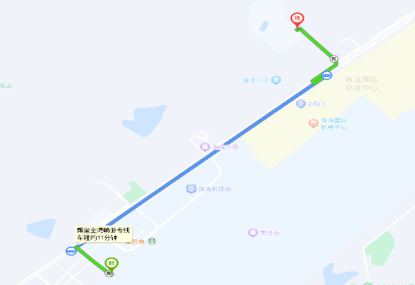
8、民航牌车辆需外出加油及控制区内行驶，因此购买交强险及车船税，外出加油线路如下：

